INFORME SOBRE EL LAVADO DE LA BANDERA
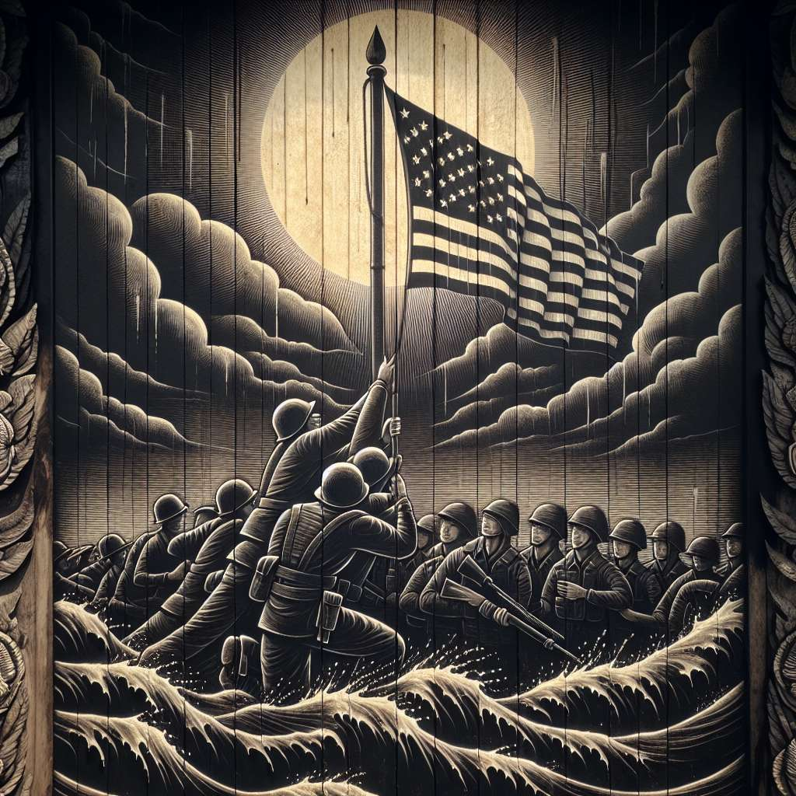
INFORME SOBRE EL LAVADO DE LA BANDERA
Introducción
El presente informe tiene como objetivo detallar el proceso de lavado de la bandera, un proceso esencial para mantener en buen estado este símbolo patrio. La limpieza de la bandera es fundamental para prolongar su vida útil y garantizar su aspecto adecuado al momento de ser exhibida. En este informe se describirán los pasos a seguir para el lavado de la bandera, así como los productos recomendados, las precauciones a tomar y los beneficios de realizar este proceso.
Desarrollo
El lavado de la bandera debe realizarse de manera periódica, especialmente si ha estado expuesta a la intemperie o ha sufrido algún tipo de mancha. A continuación, se detallan los pasos a seguir para llevar a cabo esta tarea de manera adecuada:
1. Identificación del tipo de bandera: Es importante conocer el tipo de bandera que se va a lavar, ya que dependiendo del material del que esté fabricada se deberán seguir diferentes instrucciones. Las banderas pueden estar confeccionadas con materiales como poliéster, nylon o algodón.
2. Revisión de las instrucciones del fabricante: Antes de proceder a lavar la bandera, es necesario leer las instrucciones proporcionadas por el fabricante. Estas pueden indicar recomendaciones específicas respecto al lavado y evitar cualquier daño o deterioro innecesario.
3. Eliminación de manchas: En caso de que la bandera presente manchas visibles, se debe tratar de eliminarlas antes del lavado. Para ello, se puede utilizar un detergente suave diluido en agua y aplicarlo directamente sobre la mancha. Se recomienda frotar suavemente con un cepillo de cerdas suaves y a continuación enjuagar con agua abundante.
4. Elección del método de lavado: Dependiendo del tamaño de la bandera, se puede optar por lavar la misma a mano o utilizando una lavadora. Si se elige el método de lavado a mano, se debe llenar un recipiente con agua tibia y añadir detergente suave. Se sumerge la bandera y se mueve suavemente para asegurarse de que todas las partes se limpien por igual. Después, se enjuaga con agua limpia y se deja secar al aire.
En caso de utilizar una lavadora, se recomienda colocar la bandera en una bolsa de ropa delicada y utilizar un ciclo suave de lavado con agua fría. Es importante evitar el uso de suavizante, ya que esto podría afectar la apariencia y calidad de la bandera.
5. Secado adecuado: Una vez lavada, la bandera debe secarse adecuadamente. Se recomienda no utilizar secadora, ya que el calor excesivo puede dañar la fibra de la bandera. En su lugar, se debe colgar la bandera en un lugar bien ventilado y protegido del sol directo. Si es posible, se puede utilizar un secado al aire libre en un día con buena ventilación.
Conclusiones
El lavado periódico de la bandera es un proceso fundamental para su mantenimiento adecuado. Al llevar a cabo este proceso de manera correcta, se prolonga la vida útil de la bandera, se elimina la suciedad acumulada y se conserva el aspecto adecuado de este símbolo patrio. Es importante seguir las recomendaciones del fabricante y tener en cuenta el tipo de material de la bandera para realizar el lavado de manera segura.
Bibliografía
American Flag, "Cleaning Instructions", The American Flag Foundation, consultado el 1 de enero de 2022, https://www.americanflagfoundation.org/cleaning-instructions
United States Flag Store, "Flag Care & Maintenance", United States Flag Store, consultado el 1 de enero de 2022, https://www.united-states-flag.com/flag-care-and-maintenance.html

